
Estado do Tocantins
Poder Legislativo

REQUERIMENTO Nº
EXCELENTÍSSIMO SENHOR PRESIDENTE DA ASSEMBLEIA LEGISLATIVA DO ESTADO DO TOCANTINS

Requer ao Presidente da Assembleia Legislativa do Tocantins o envio de expediente ao Senhor Governador do Estado do Tocantins, a estadualização e total recuperação da estrada da que liga os municípios de Filadélfia e Palmeirante, popularmente chamada de estrada da Caieira.

O Deputado que o presente subscreve vem nos termos regimentais desta Augusta Casa de Leis, após anuência do Plenário vem requerer a Vossa Excelência o envio de expediente ao Senhor Governador do Estado do Tocantins, a estadualização e total recuperação da estrada da que liga os municípios de Filadélfia e Palmeirante, popularmente chamada de estrada da Caieira.

JUSTIFICATIVA
A estrada é um dos principais elos entre os municípios, servindo também de corredor para o escoamento da produção local.
Há que se destacar ainda que centenas de famílias dependentes da estrada para sua locomoção, como os moradores dos assentamentos Quilombola e Coração do Tocantins, entre outros.

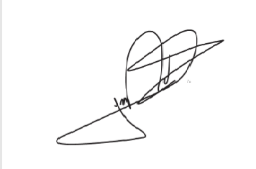
JORGE FREDERICO
Deputado Estadual

